102年度「幸福高雄，創新卓越」學習列車－
面對媒體與溝通服務
研習活動程序表
日期：102年5月24日（星期五）
地點：高雄市政府社會局長青綜合服務中心8樓會議廳
(高雄市苓雅區四維二路51號)
時間 | 議程 | 備註
09:40-09:50 | 報到
09:50-10:00 | 重要人事法規宣導：  1、行政院及所屬機關機構請託關說登錄查察作業獎懲處理原則  2、天然災害停止上班及上課作業辦法宣導  3、性別主流化相關政策宣導  4、公教志工參與志願服務  5、社會局溝通標語宣導 | 本局人事室
10:00-10:10 | 承辦單位長官致詞
10:10-12:00 | 面對媒體與溝通服務 | 講座：  民眾日報記者  楊淑芬
12:00~ | 散 會

研習活動相關資訊
交通  資訊 | 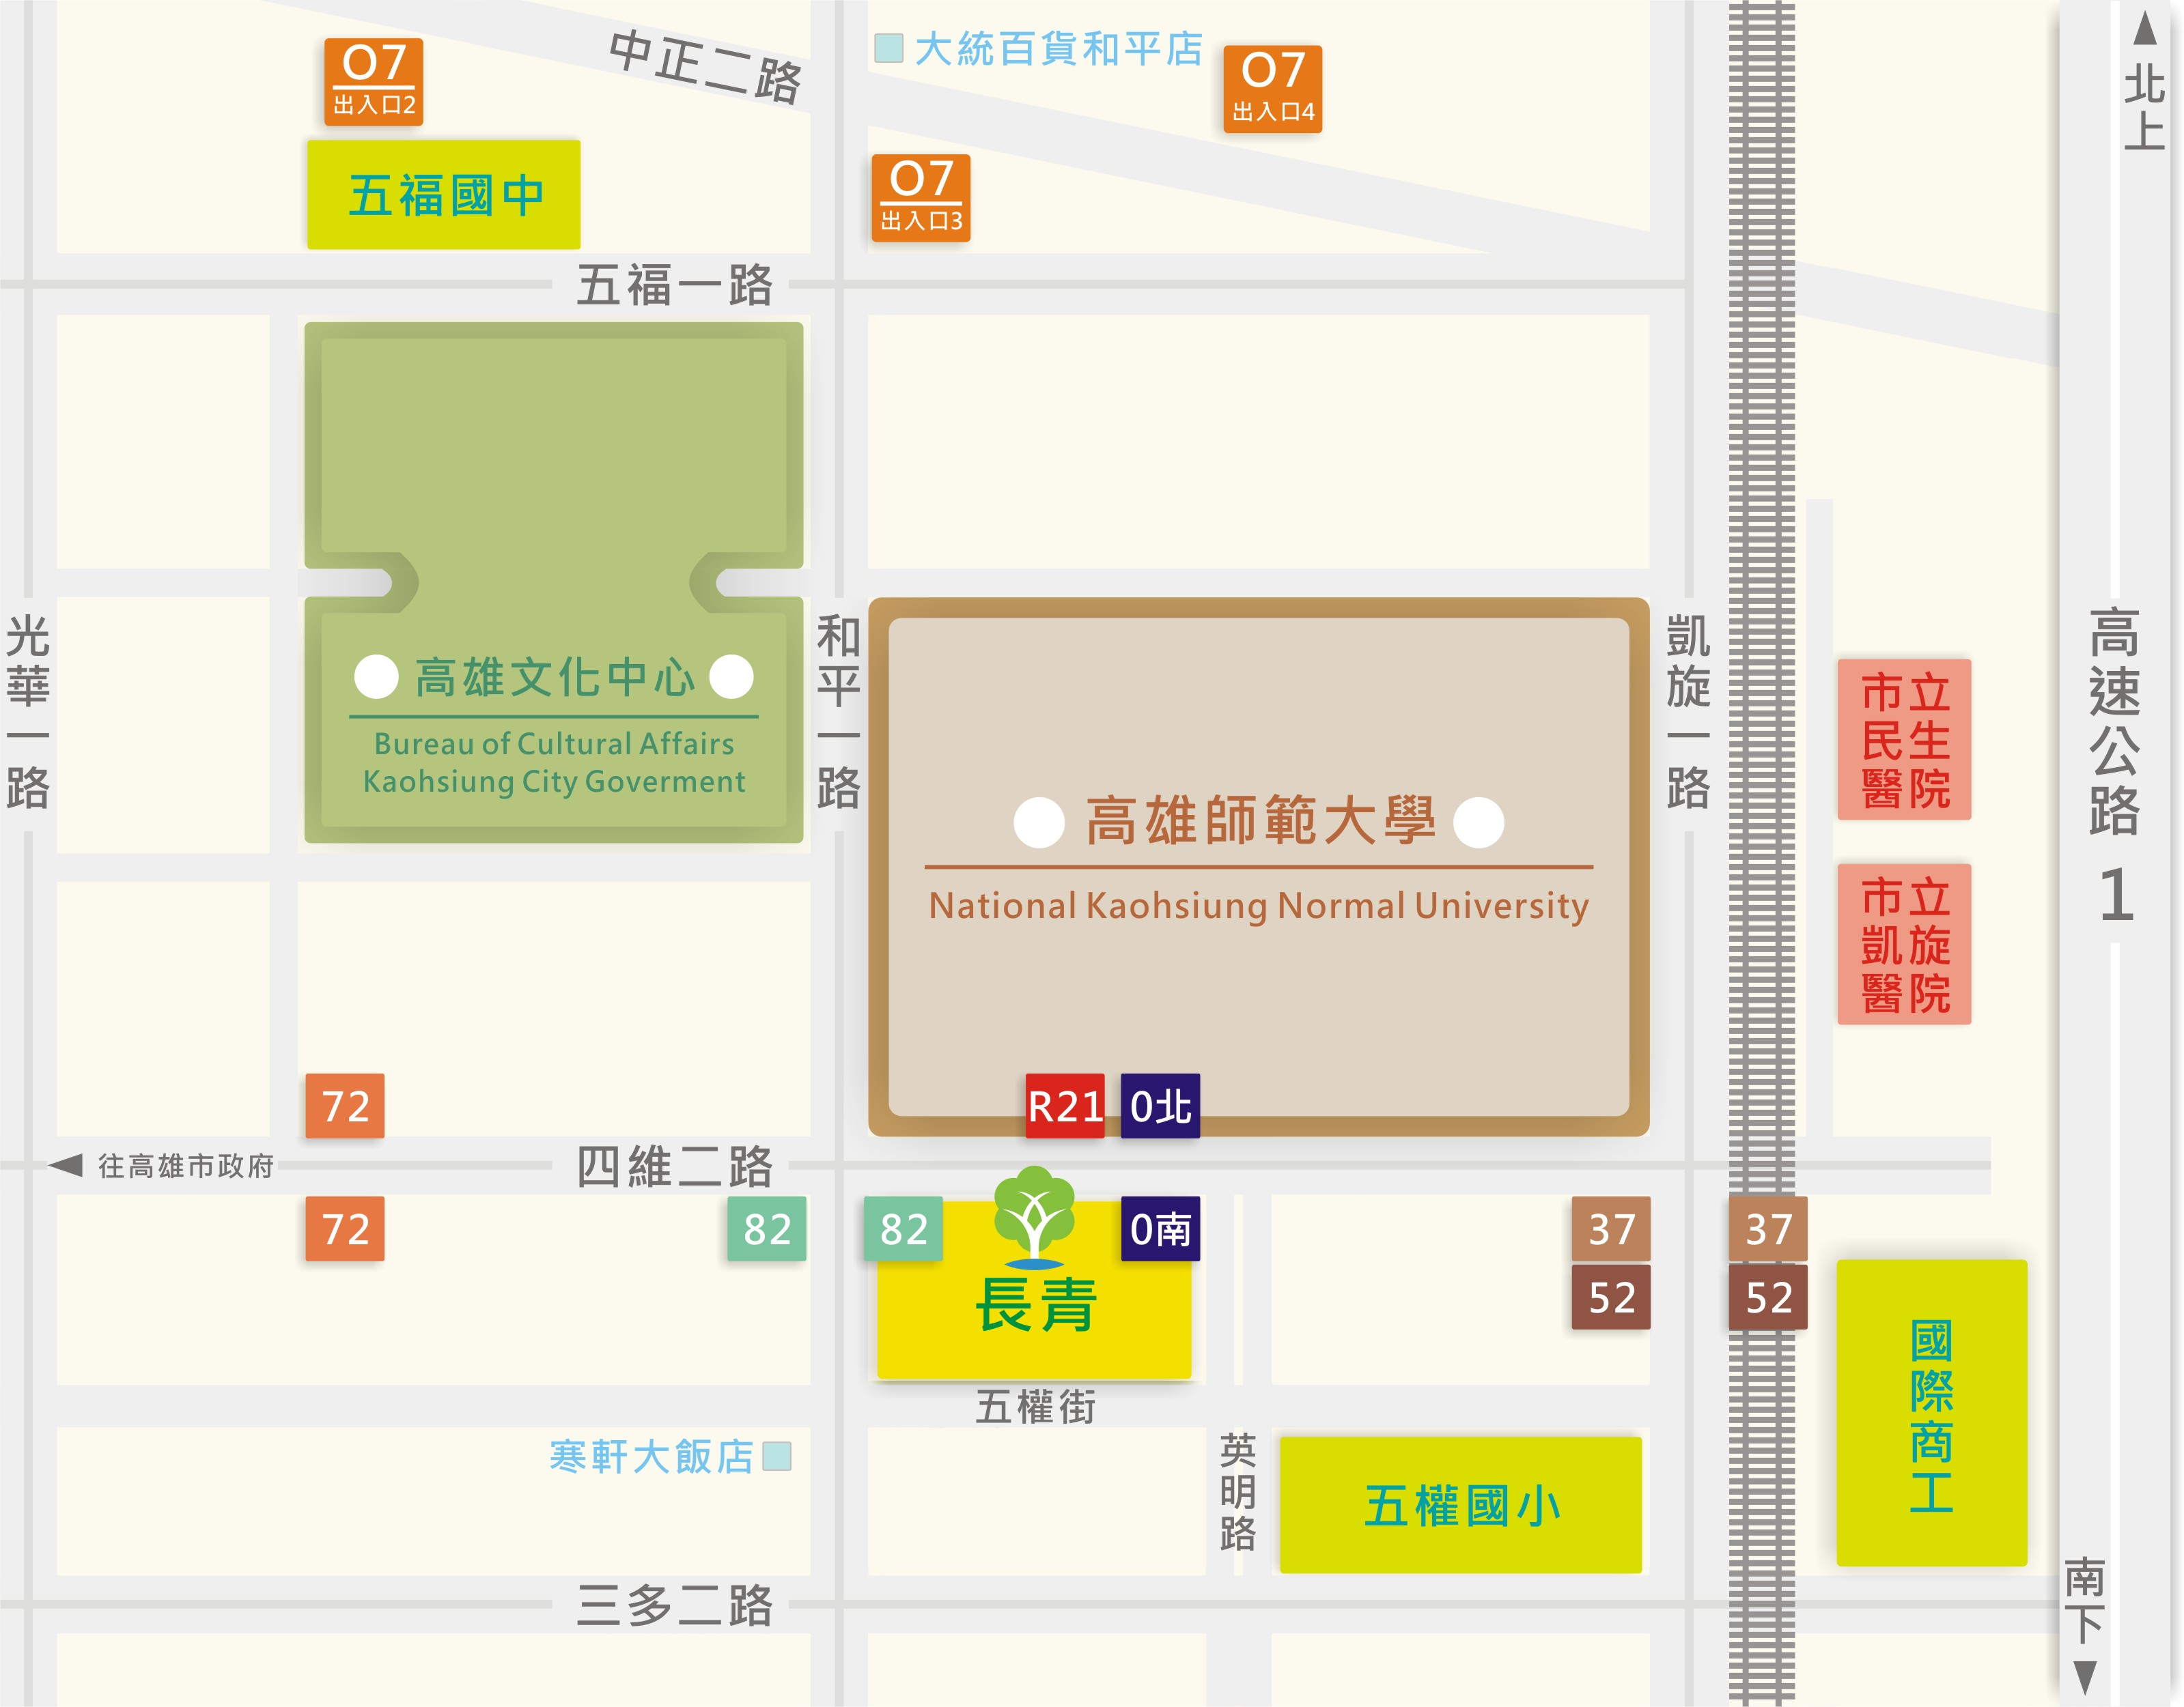
注意  事項 | 一、本研習為配合環保政策，爰不提供紙杯，亦不提供環保杯借用，請學員自行攜帶飲用水。  二、本研習場地禁止飲食，請勿攜帶任何食物及飲料入內。  三、為響應節能減碳政策，請多利用大眾運輸系統或共乘方式。  四、研習當日為長青中心開館時段，戶外停車場僅提供來中心長輩使用，請參訓人員將車輛停放於中心週邊道路停車格位，或至文化中心或凱旋醫院收費停車場停放再步行至長青中心（約5~10分鐘）。
上課  地點 | 本局長青綜合服務中心8樓會議廳
地址  電話 | 高雄市苓雅區四維二路51號  07-7710055

